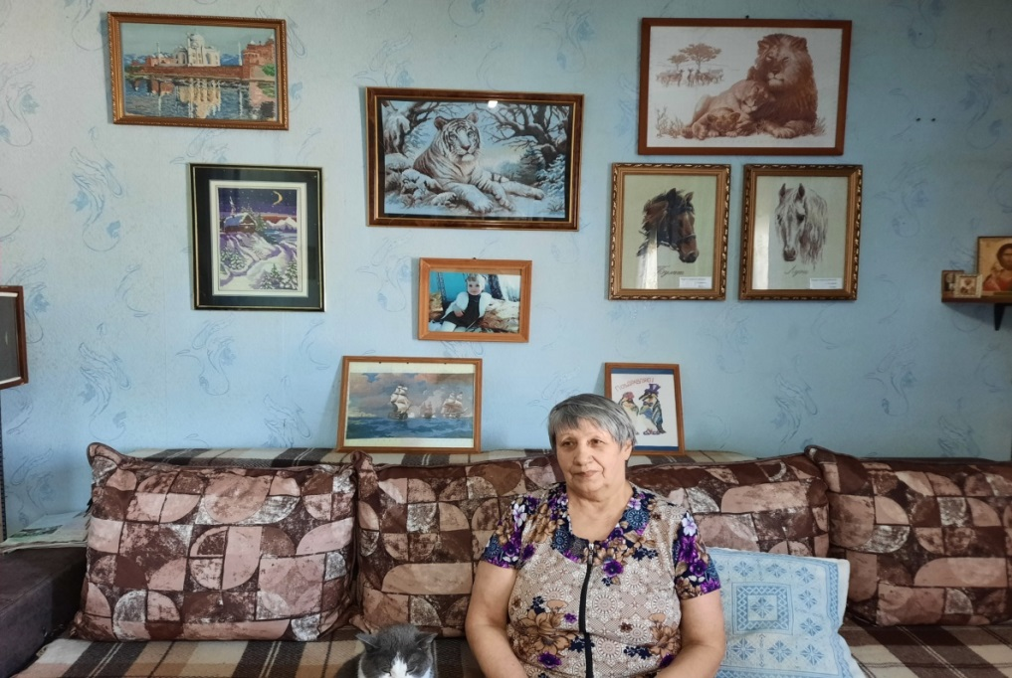
Исаева
Галина Курбановна
проживает в селе с 1957 года. Вышивать научилась с детства, с 10 лет. На вопрос кто научил ее вышивать, рассказала, что через дорогу жил Федор - радист (фамилию не помнит), который покупал у них молоко. Как-то мама отправила отнести ему молоко, зайдя в дом, была поражена работами хозяина, ходила по дому и рассматривала картины. Он и сказал, садись - научу. Вышивка стала любимым занятием девушки. Вышивала по вечерам. Чтобы вышить красивые узоры на полотенце, требовалось много времени. Еще больше времени уходило на вышивку наволочек для диванных подушек - «думок». Затейливые узоры придумывала сама. Картины, пейзажи, иконы они и сегодня радуют глаз в доме у Галины Курбановны. Галина Курбановна неоднократно принимала участие в сельских и районных конкурсах, награждена грамотой за участие в конкурсе мастеров народных художественных промыслов «Енисейская левша».

